1. **測試方式和硬體環境**

UI測試主要是將以往製作之UI把具有特色的框架抽出展現在此，並基於IT97X系列上的GUI圖形物件開發而成。各物件的詳細說明請參考文件”iTE SDK-GUI設計指南”.

1. **Kconfig設定**

勾選左側UI Test後,右側會出現Test UI選項.

Test UI選項可勾選目前想要參考的UI效果，右下框則會顯示當前選項之描述

與製作技巧

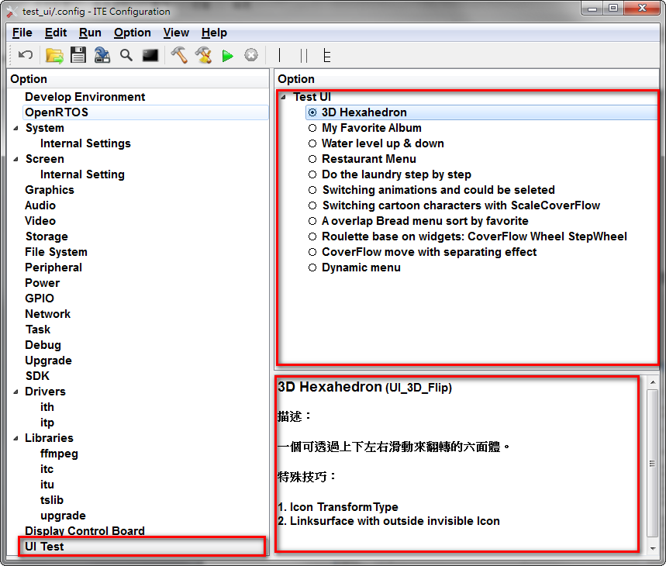

1. **測試結果**
2. 以3D Hexahedron為例,

Test UI選擇3D Hexahedron後先點擊建置

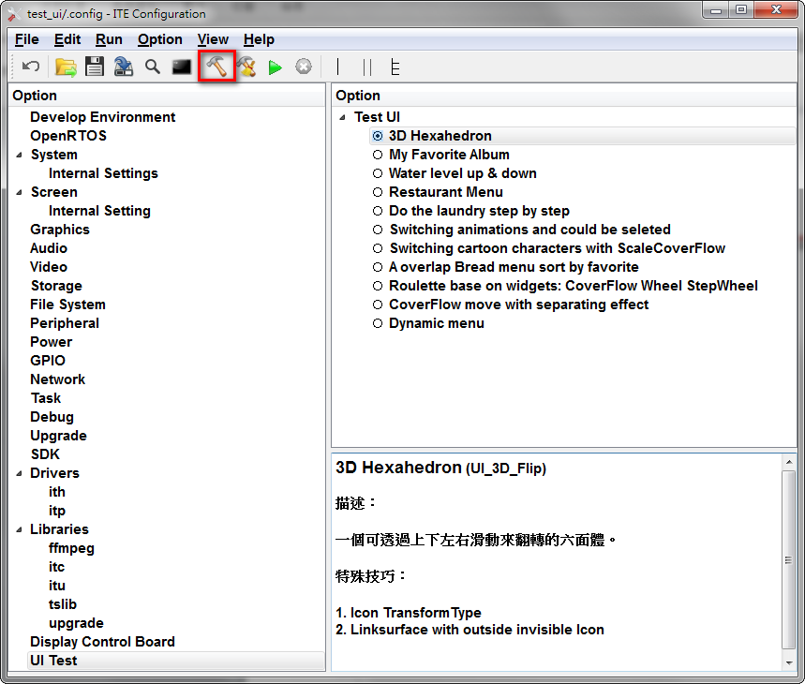

1. 建置完成後點擊console框將會開啟建置完成的資料夾位置

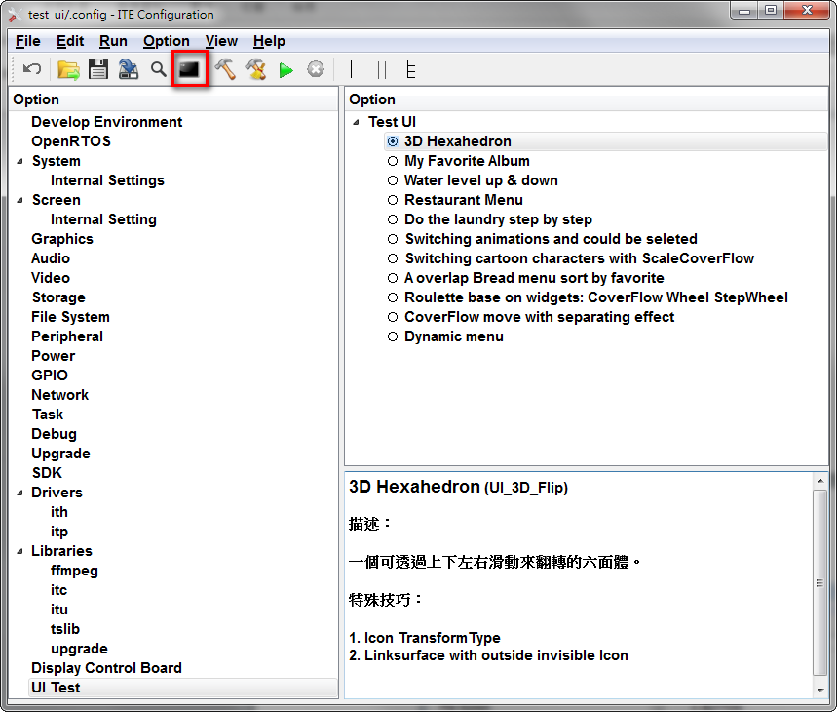

此時將ITEPKG003.PKG拷貝至USB內

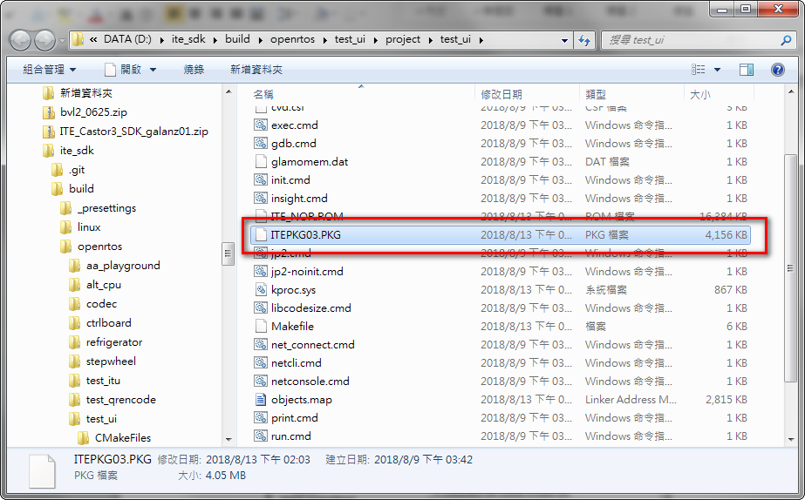

1. 將隨身碟接上IT97X系列板子後上電將會開始PKG升級

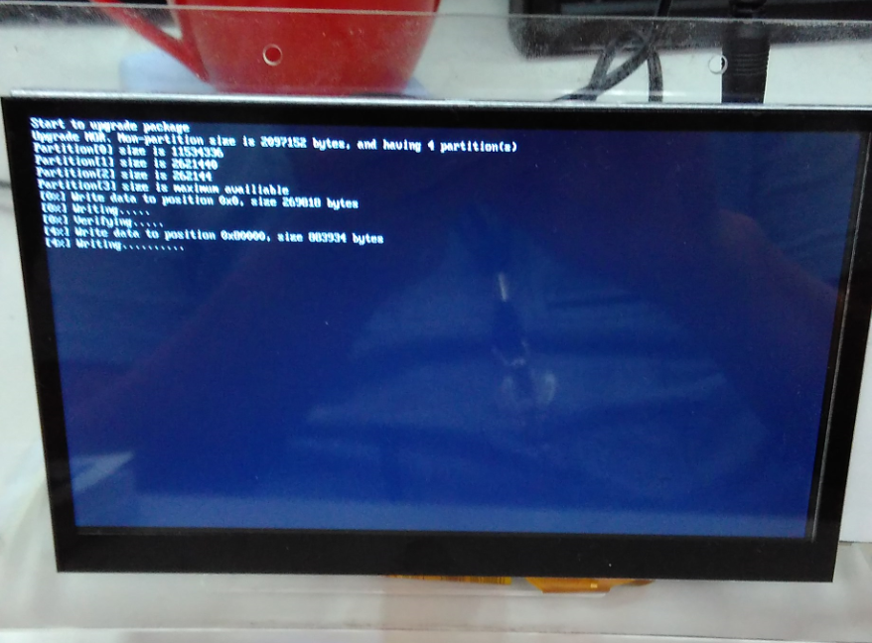

1. 若升級成功即重新上電可在測試板子的LCD上看到UI效果

